**Конспект занятия «Овощи и фрукты – самые витаминные продукты».**

**Цель:** Развивать общую и мелкую моторику детей дошкольного возраста в соответствии с возрастной нормой; закрепить знания воспитанников об овощах и фруктах.

**Задачи:** Закрепление знаний воспитанников об овощах и фруктах; классификация; развитие мышления, зрительного восприятия, внимания, памяти; воспитание у детей умения правильно выбирать продукты для здорового питания.

**Оснащение:** Заготовки для аппликации на каждого ребенка, массажные шарики, картинки овощей и фруктов, тарелочки, разрезные корзинки, мячи, прищепки.

**Ход занятия:**

Чтобы группа наша стала светлее,

Мы поделимся добром.

Вы ладони протяните,

В них любовь свою вложите,

Ей с друзьями поделитесь

И друг другу улыбнитесь.

Все расселись по местам?

Никому не тесно?

По секрету скажу вам

Будет интересно.

- Сегодня мы с вами поговорим о пользе фруктов и овощей.

**Игра «Наполни тарелку».**

- На нашем столе большое разнообразие овощей, фруктов. Каждая группа должна наполнить тарелку продуктами, содержащими разные витамины.

Чтобы все витамины попали на тарелку (каждая группа выходит и наполняет тарелку овощами, фруктами.)

- Ребята, а перед тем, как съесть тот или иной фрукт или овощ, что обязательно надо сделать? (помыть его)

**Игра с прищепками «Хвостики у фруктов».**

- Приделайте хвостики-прищепки к фруктам.

**Игра «Четвертый лишний»**

**Цель:** упражнять в отличии фруктов и овощей, закреплять понятия «фрукты, «овощи».

- А теперь ребята посмотрите на корзинку. Наш гость ёжик ходил в сад. Ребята, а что у нас собирают в саду? Дети: **Фрукты**

- Молодцы, правильно **фрукты**. Посмотрите на эту картинку, (апельсин, груша, капуста, ананас) всё ли правильно собрал в свою корзинку Ёжик? Дети: Нет, капуста лишняя.

- Молодцы, ребята, а почему капуста оказалась лишней? Дети: Потому что капуста - **овощ**.

- Молодцы! А теперь посмотрите, на вторую корзинку, он собирал **овощи**. А где у нас собирают **овощи**?

Дети: В огороде, на грядке.

- Молодцы! Ребята, а Ёжик правильно все собрал? (яблоко, лук, огурец, помидор)

Дети: Нет, яблоко лишнее, потому что это **фрукт**.

- Правильно. Молодцы, вы помогли Ёжику правильно разложить **фрукты и овощи в корзинке**. А теперь ребята, давайте вспомним, как у нас называется одним словом все, что лежит в этой корзине? (педагог показывает палочкой на корзинку)

Дети: **Овощи**

- Правильно. А как называется все, что лежит в другой корзинке? Дети: **Фрукты**

**Продуктивная деятельность. Аппликация «Компот»**

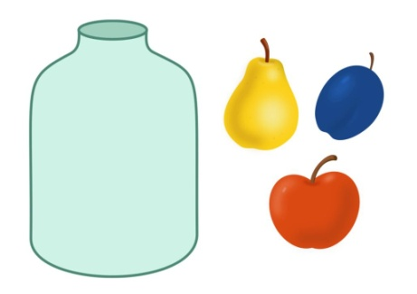- Сложите в банку фрукты - будем варить компот. А теперь наклейте фрукты к банке.

**Найди вторую половинку"** – разрезные картинки. **Цель**: учить выделять части предмета и соединять их в целое, развивать зрительную ориентировку, мелкую моторику.

**Упражнение «Положи яблоко в корзинку»**

**Цель:** способствовать развитию у детей высших психических функций, формированию сенсорных навыков, а также дифференциации тонких движений пальцев рук.

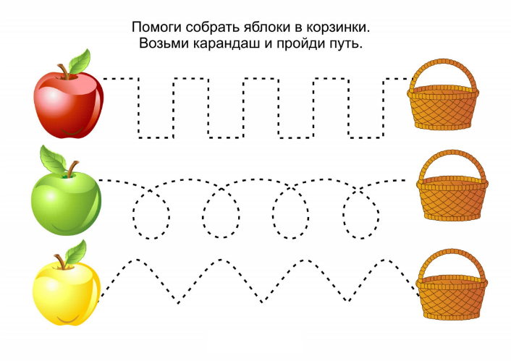

**Итог занятия:** Молодцы, ребята, хорошо сегодня поработали и многому научиться. Вам понравилось занятие? Какое у вас настроение? О чем мы говорили на занятии? Какие фрукты, овощи ты любишь? Всем спасибо.

**Примечание:** количество упражнений может меняться в зависимости от возрастного состава группы.

